1. Utilizar las clases hechas en clase y realizar las siguientes modificaciones sobre las mismas:
   1. En la clase servidor hacer que el constructor pueda recibir la ip del host como parámetro.
   2. En la clase servidor hacer que el constructor pueda recibir el número máximo de conexiones a aceptar y que el servidor solo acepte ese número de clientes.
   3. Hacer que la clase servidor lance un evento cuando se ha alcanzado el máximo de clientes conectado.
   4. Cuando un servidor no acepte una conexión, se producirá una excepción en el cliente. Procesar dicha excepción para que la aplicación no se pare y lance un evento llamado conectionRefused.
2. Escribir un servidor que tenga el siguiente aspecto:

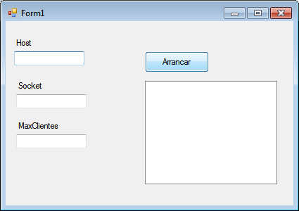

* 1. El formulario creará un servidor de la clase modificada en 1, escuchando por el host y el socket indicado y con el máximo número de clientes introducido.
  2. Programar la función asociada al evento que el servidor lanza cuando se alcanza el máximo de clientes, para que indique mediante un msgBox que ya no se pueden conectar más clientes.
  3. Programar la función asociada al evento OnDatosRecibidos, para que:
     1. Si lo que recibe es un nombre lo añada a la listbox.
     2. Si es el comando “cuantos?” devuelva al cliente el número de elementos de la lista.
     3. Si es el comando “max?” devuelva al cliente el nombre más repetido.

1. Programar un cliente como el siguiente:

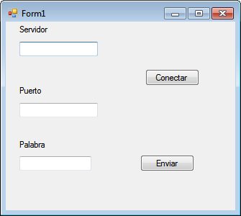

* 1. El formulario creará un objeto de la clase cliente modificada en 1.
  2. Al pulsar conectar conectará al servidor.
  3. Programar el evento conectionRefused para que lance un MessageBox indicando que la conexión ha sido rechazada.
  4. Al pulsar enviar enviará lo escrito en Palabra. Se considerarán nombres todo aquello distinto de “cuantos?” y de “max?”.
  5. Programar el evento OnDatoRecibido para que, si lo que se recibe es un número (se puede parsear en int) muestre el mensaje “Se registraron [*numero_recibido]* nombres” y si no que muestre: “El nombre más repetido es *[nombre_recibido]”.* Donde [*número_recibido]* y *[nombre_recibido]* son los datos recibidos del servidor.